Locus terribilis: Wohnen auf der Straße

Sechs Uhr in der Früh. Ich werde geweckt von den lautstarken Stimmen einiger Männer, die vor den öffentlichen Toiletten Schlange stehen. Müde reibe ich mir die Augen und starre zur Bahnhofuhr, dann verfolge ich von meinem Schlafplatz aus den Trubel, der allmählich um mich herum entsteht. Menschenmassen ergießen sich aus dem Bahnhofausgang, teure Anzüge rauschen zur Arbeit. Stille existiert hier nicht, denn obwohl ich die Geräusche der Züge nur entfernt wahrnehme, ist selbst die Nacht von unablässigem Lärm erfüllt. Autos, Motorräder, Flugzeuge und brüllende Trunkenbolde: Nachtruhe gibt es für mich auch an Sonntagen nicht.
Die Bevölkerung Luxemburgs wächst stetig. Zwischen 2010 und 2018 stieg die Einwohnerzahl um etwa 20 Prozent an. Die Konsequenzen lassen nicht auf sich warten, denn entsprechend stark klettern auch die hiesigen Immobilienpreise. Der Durchschnittspreis für eine Wohnung liegt bei 10.210 Euro. Für einen Obdachlosen ist diese Summe unvorstellbar hoch. Gewiss gibt es vielerlei Einrichtungen, Initiativen und Hilfsangebote, die uns das Leben erleichtern. Ohne sie wäre das Leben auf Luxemburgs Straßen unerträglich. Dennoch ist der Weg von der Straße ins Haus ein sehr kraftzehrender, für manche ein unmöglicher.
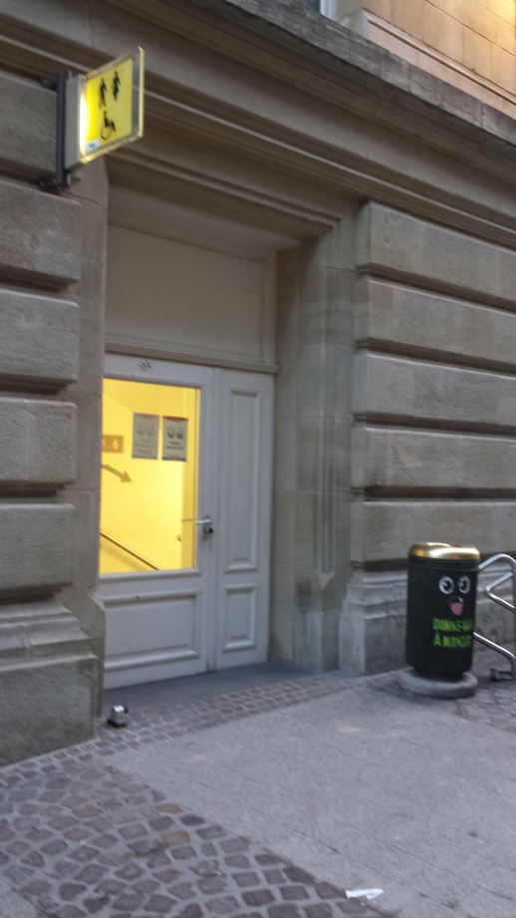
Ich rapple mich auf, sammle Rucksack und Decke beisammen und stelle mich hinter ein paar andere Leute vors Toilettenhäuschen. Wenn ich Glück habe, leiht mir die Reinigungskraft ein Stück Seife und ein Handtuch, damit ich mir am Waschbecken das Gesicht waschen kann. Duschen kann ich nur, wenn ich mich an eine der Einrichtungen wende, wo Obdachlose die Nacht verbringen dürfen. Die Leute vor mir grüßen mich. Erst jetzt erkenne ich ihre Gesichter, es sind meine Nachbarn, oder zumindest die Menschen, die ihr Lager regelmäßig in der Gegend von meinem Stammplatz aufschlagen. Einige von ihnen bezeichnen mich gern als ihren Bruder, was freundschaftlich gedacht ist, was ich aber ablehne. Ich will keinen Bruder haben, der am Ende des Tages sein Geld für Drogen verscherbelt. Es ist auch so schwer genug, an den verhexten Substanzen vorbeizukommen. Wir teilen nichts anderes als unseren Wohnort, die Straße. Ich wünsche ihnen einen guten Morgen, bevor sie ins Toilettengebäude eintreten. Das Gebäude ist einfach gebaut, die Wand an der Außenseite ist zwar stellenweise mit Graffiti beschmiert, jedoch reicht der Platz drinnen für drei geräumige Kabinen sowie ein paar Waschbecken und erfüllt somit seinen Zweck.
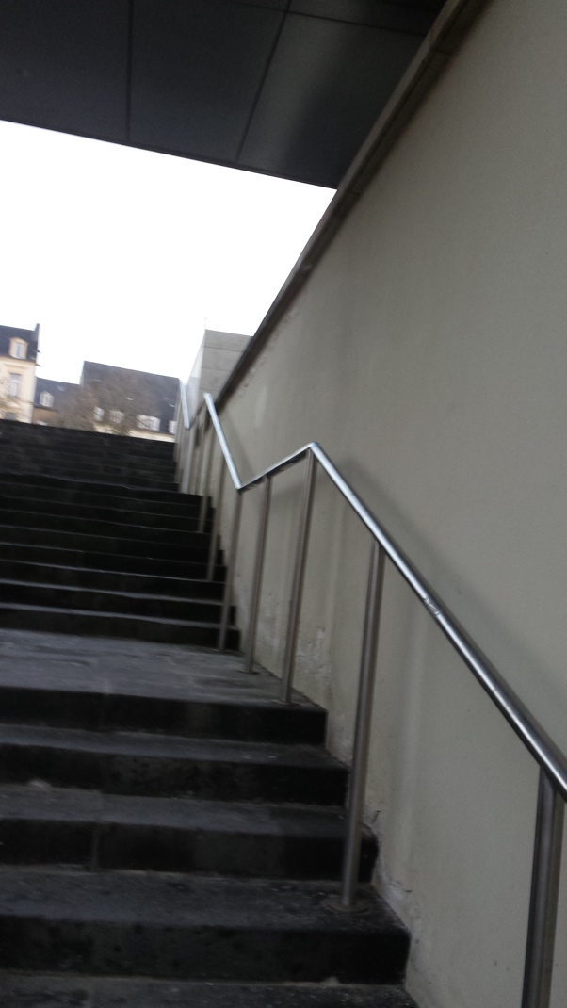
Den Morgen verbringe ich daheim, da das Erbarmen der Passanten meist erst vormittags erwacht. Der Ort, den ich mein Zuhause nenne, ist nicht viel größer als ein oder zwei Quadratmeter, verfügt aber über alles, was man sich auf der Straße wünschen kann. Ich lebe in einem Winkel einer breiten Steintreppe, die mich vor Regen und im Winter vor der ärgsten Kälte schützt und die mir außerdem eine Privatsphäre beschert, welche in der Stadt höchst wertvoll ist. Wenn ich mich an den Rand der Stufen kauere und die Decke über meinen Kopf werfe, sehen mich vom an mir vorbeiführenden Bürgersteig aus die wenigsten. Der Nachteil an diesem Versteck ist allerdings, dass ich regelmäßig von ungeschickten Schuhen getreten werde und ab und an mit Büchsen oder sonstigem Abfall blinder Menschen beworfen werde. Außerdem ist mein Zuhause generell sehr schmutzig, weil es unmöglich ist, an einem solchen Ort Ratten und sonstige Viecher fernzuhalten, besonders aufgrund der Essensreste und des in den Ecken klebenden Schlamms. In der einen oder anderen Sommernacht ist es auch schon vorgekommen, dass ein Betrunkener mich aus Versehen mit seiner Kotze aus dem Schlaf gerissen hat. Diese Aspekte nehme ich allerdings gerne in Kauf angesichts der Tatsache, dass mich an diesem Ort niemand anstarrt. Es ist der einzige Ort, an dem ich mich alleine einigermaßen wohlfühle, und darum ist es mein Zuhause.

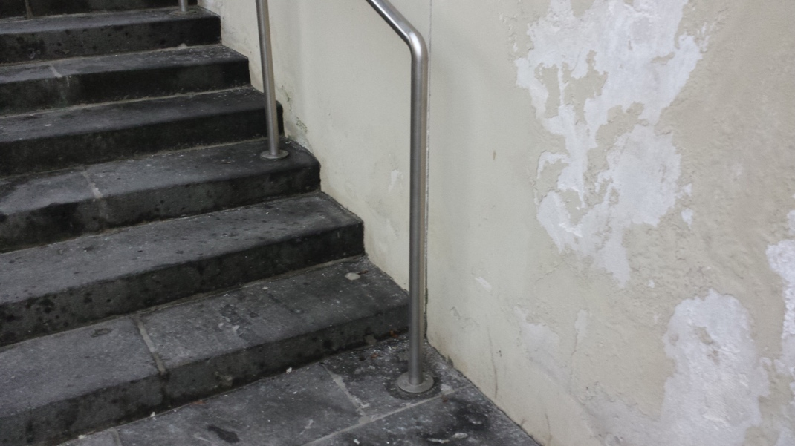
Als die ersten Sonnenstrahlen schüchtern über die Dächer der Stadt hinweglugen, mache ich mich auf den Weg zur Arbeit. Wenn ich Glück habe, gelingt es mir bis zum Mittag, Geld genug für ein Brötchen zusammenzubetteln. Die Luxemburger sind weniger freigiebig als andere Völker, das zumindest pflegte mein Mitbewohner zu behaupten, und der muss es gewusst haben, denn er hatte zuvor auf den deutschen Straßen gelebt. Er war ein sehr fleißiger Bursche, der allerdings wie so viele von uns nicht mit dem silbernen Löffelchen im Mund geboren wurde. Uns wurde der Löffel in den Hals gerammt, noch bevor wir atmen konnten. Und trotzdem hat er nicht aufgegeben, hat nach Jobs gesucht, Geld gesammelt, ist nach Luxemburg gefahren und hat gehofft, dass das Leben ihm hier leichter fallen würde. Als ich neu auf der Straße war, hat er mir seinen Unterschlupf auf der Treppe gezeigt und mich bei ihm einziehen lassen. Eines Tages hat es ihm dann gereicht und er ist ohne ein Wort der Erklärung in einen Zug gefahren und davongefahren. Entweder in ein besseres Leben oder in den Tod, ich werde es nie erfahren. Zum Abschied hatte er sein Taschenmesser hervorgezogen und seinen Namen in die Treppe geritzt. Seitdem bin ich weder umgezogen noch habe ich einen neuen Freund auf der Straße gefunden.

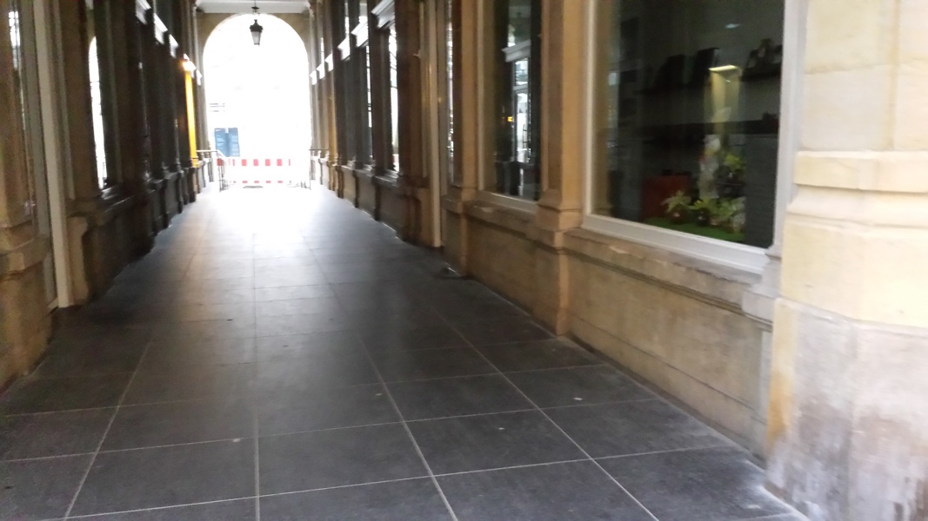
Heute habe ich Glück, denn bereits nach einer halben Stunde schenkt mir eine ältere Dame etwas Geld. Als die Kirchenglocke eins schlägt, habe ich bereits ausreichend Geld gesammelt, um mir ein Mittagessen leisten zu können. Zufrieden verlasse ich die Einkaufsstraße, die ich über alles verabscheue, und begebe mich in Richtung eines billigen Supermarkts. In solchen Momenten bin ich besonders froh, dass ich es bisher geschafft habe, mich den Drogen zu entziehen. Ich kaufe mir zwei Brötchen und ziehe mich zum Essen auf meine Treppe zurück. Auch tagsüber wird sie nur von wenigen Menschen genutzt, da der Durchgang seit langem von einer scheinbar unendlichen Baustelle versperrt wird. Zwar fallen auch mittags kaum Lichtstrahlen in diesen dunklen Winkel der Stadt, doch ich kann gut ohne Sonnenterasse leben. Im Sommer ist der Schatten sogar eher ein Vorteil, und in solchen Zeiten kommt es häufig dazu, dass sich mehrere Nachbarn um meinen Wohnort versammeln. Jetzt im Frühling habe ich mein Zuhause aber zum Glück noch für mich.

Einen Hund habe ich nicht, was in der Nachbarschaft eher unüblich ist. Viele, die ich kenne, halten sich einen; der Wärme wegen, als Freund und als Beschützer. Natürlich ist so ein Vierbeiner teuer, weshalb sich die meisten keinen leisten können. Im Grunde falle auch ich darunter, allerdings glaube ich nicht, dass ich einen Hund hätte, wenn ich sein Futter bezahlen könnte.
Meine Haustiere sind die Tauben: Wir essen gemeinsam, schlafen gemeinsam und halten uns Gesellschaft, wenn es kalt wird. Außerdem sind sie wunderbare Gesprächspartner, denn sie gurren sogar dann zustimmend, wenn ich schweige. Auch jetzt sind wieder einige von ihnen anwesend, um dankbar die Krümel meines Brötchens aufzupicken. Ich kenne sie mittlerweile gut genug, um sie anhand des Federkleids auseinanderhalten zu können, und habe einigen von ihnen Namen gegeben. Hin und wieder meldet sich auch eine Ratte zu Wort, allerdings hat diese leider die Angewohnheit, mich mitten in der Nacht mit einem Quieken zu wecken, weshalb ich sie nicht unbedingt adoptieren möchte. Sie scheint recht gut allein zurechtzukommen, denn ihre Begegnungen finden nur sporadisch statt.
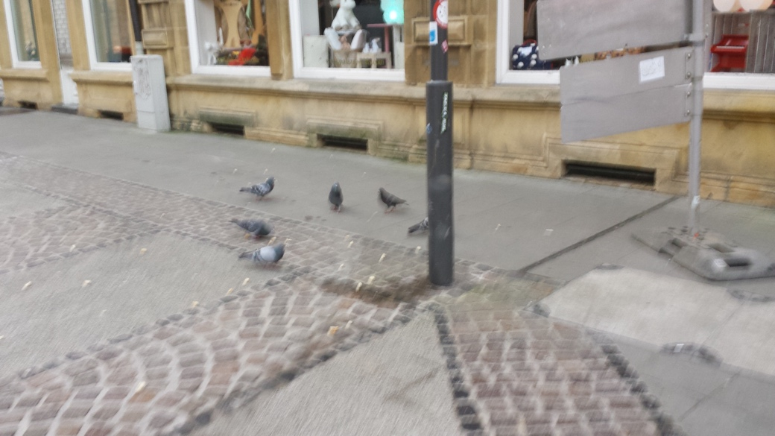

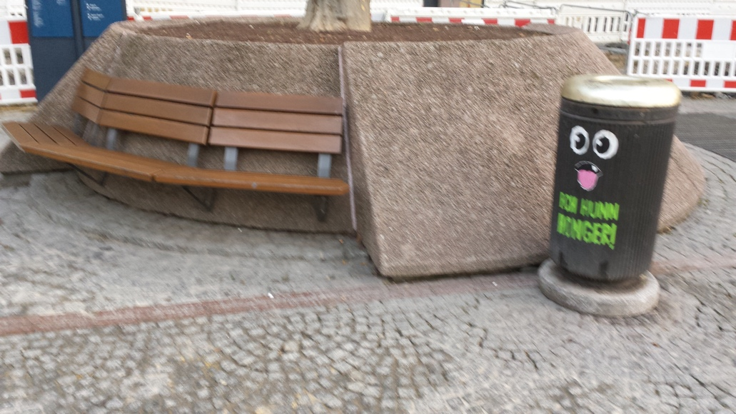
Den Rest des Tages verbringe ich mit weiterem Betteln. Dabei wechsle ich mehrfach den Arbeitsplatz, ohne sonderlichen Erfolg zu erzielen. Es fühlt sich demütigend an, den Menschen das Geld aus der Tasche ziehen zu wollen, aber es ist das einzige, womit ich mich über Wasser halten kann. Gegen acht Uhr mache ich Feierabend und setze mich auf eine Bank, in deren Gegend sich einige Nachbarn versammelt haben. Es ist eine der runden Bänke, die ich gerne als Sofa bezeichne. Auch als Tisch halten sie her. Einer der Nachbarn streitet sich mit seiner Freundin, weil sie findet, er solle die Menschen nicht anschreien, das sei respektlos. Ihre Stimme überschlägt sich dabei. Auch der Mann brüllt nach einer Weile, fuchtelt mit der Bierbüchse in seiner Hand herum. Natürlich ist er betrunken, anders lässt sich die nächtliche Kälte nur schwer aushalten. Es ist ihnen egal, dass alle ihr Privatleben mitbekommen, weil es für sie keinen öffentlichen Raum gibt. Während sie lautstark ihren Streit austragen, betrachte ich die vorbeifahrenden Busse. Das ist meine Wohnung: Das Radio sind die Stimmen der Nachbarn, die Busfenster der Fernseher. Als ich mich am Abend hundemüde auf meine Treppe kauere, streiche ich vor dem Einschlafen den Schmutz vom eingeritzten Namen meines ehemaligen Mitbewohners. Die Augen schließe ich in der Hoffnung, diese Nacht nicht zu erfrieren. An manchen Tagen weiß ich gar nicht, ob es das Hoffen wirklich noch wert ist.

